**Ø2. Dalen – Dalbakksetra**

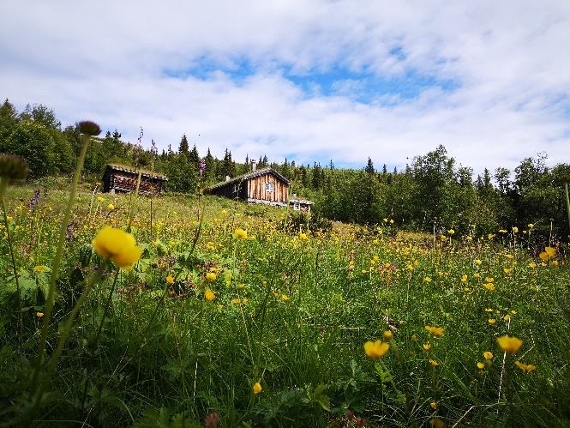

Dette er et gammelt råk som folket på Dalbakken brukte når de skulle til setra si. De fulgte råk fra Vassenden helt til Dalen. (Vegen kom først i 1951.) Seterdrifta opphørte i 1948, men husa er godt tatt vare på og restaurert av dagens eier.

Råket begynner altså fra Dalen, der skiløypetraseen kommer ned mot vegen. Det bærer bratt oppover lia gjennom gammel granskog iblandet noe lauvskog. Ei tid på sommeren er det mye linnea som blomstrer her. Etter ca.100 meter krysser råket en traktorveg. Etter hvert blir terrenget slakere, og en går gjennom et gammelt hogstfelt og opp til gjerdet mot setervollen på Dalbakksetra. På gjerdet er det satt opp skilt om beitende dyr på setervollen. De siste årene har det vært hester, tidligere har det vært sau som har holdt til her om sommeren. Beitedyra gjør jobben med å forhindre gjengroing. Ønsker en ikke å møte dyra – som er snille og folkekjære - går det fint å gå oppover i skogen på utsida av gjerdet den siste biten. Da kommer en opp på en traktorveg like øst for setra.

Følger en råket videre over gjerdet, krysser man en bekk og kommer helt nederst på vollen, der en møter traktorvegen fra Strand. Følg traktorvegen oppover; ikke gå over vollen eller mellom husene på setra. Tidlig på våren blomstrer mogop på vollen. De er selvsagt fredet og nytes der de står. Så kan en komme tilbake og finne dem igjen senere år også. Utpå sommeren er bakken noen steder omtrent dekket av bakkesøte og blåklokker, ballblom og engsoleie.

